「おおさか食育フェスタ２０１２」
資料３－１
～おいしい！うれしい！ひろがる食卓 ～
１ 目 的
大阪府では第2次食育推進計画において、夏休みの８月を「食育推進強化月間」とし、「野菜バリバリ朝食モリモリ」～野菜あと100ｇ、朝食で野菜を食べよう！～を合言葉に食育の取組を進めている。
「おおさか食育フェスタ」は、保育所・幼稚園、学校や家庭、地域、外食や流通産業、産地、企業等が相互に連携した参加型のイベントとして平成19年度から実施、本年度が６回目である。
２ 主 催
大阪府食育推進ネットワーク会議、大阪府
３ 協 賛
健康おおさか２１･食育推進企業団
４ 協 力
大丸心斎橋店、大阪ヘルシー外食推進協議会、（公財）大阪府漁業振興基金
５ 出展団体
大阪市食生活改善推進員協議会、(社)大阪府栄養士会、（公財）大阪府学校給食会、
大阪府（環境農林水産部、健康医療部）、大阪府食生活改善連絡協議会、（社）大阪府調理師会、
大阪府農業協同組合中央会、近畿農政局大阪地域センター、健康おおさか21･食育推進企業団参画企業､
日本チェーンストア協会関西支部、NPO法人関西消費者連合会 （50音順）
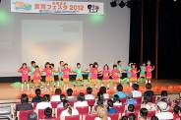
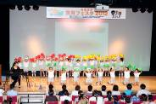
６ 実施日時・場所・参加者数
平成2４年８月１日（水）午前１０時～午後６時
大丸心斎橋店（大丸心斎橋劇場・ギャラリー）
参加者数 5,240名
（7/25～8/1うちのお店も健康づくり応援団の店利用者1261名含む）
７ 内 容
（ステージ）

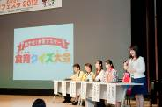
■オープニングダンス
大手前栄養学院、相愛大学、帝塚山学院大学、
フーちゃん、ケンちゃん、ベジ博士
■「子どもの食育ステージ」
（一社）大阪府私立幼稚園連盟、大阪府保育士会
■めざせ!食育マスター「食育クイズ大会」
城村桃子（花王株式会社）、黒田香菜子（カゴメ株式会社）、

大森菜央（キッコーマン食品株式会社）、
松村祥子（株式会社明治）、小関みちよ・畑中啓佑（大阪府）（敬称略）
■食育講演会
近藤洋子（ハシガ株式会社）
中村純子（漫画家） （敬称略）
■特別講演会
くいだおれ株式会社 代表取締役会長 柿木道子氏
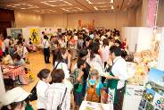
「おいしい！うれしい！ひろがる食卓～心にのこるおもてなし～」
■野菜バリバリ府民が選ぶ「愛情お弁当コンテスト」表彰式
■エンディンダンス
大阪府食生活改善連絡協議会、フーちゃん、ケンちゃん、ベジ博士
（イベントホール）
■体感型の食育展示
「朝食クイズ＆野菜クイズ」「試食」「計測」など、
健康おおさか２１・食育推進企業団参画企業及び食育関連団体 30ブース
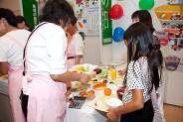
第2次大阪府食育推進計画 1ブース
健康おおさか21・食育推進企業団活動 1ブース 計32ブース
■野菜バリバリ府民が選ぶ
「愛情お弁当コンテスト」人気投票
（その他）
■おいしい！うれしい！抽選会
大丸心斎橋店内「うちのお店も健康づくり応援団の店」利用者へ抽選券配布（7月25日～8月1日）

